R E Q U E R I M E N T O Nº. 976

SESSÃO ORDINÁRIA DE 13/12/2021

Excelentíssimo Senhor Presidente Da Câmara Municipal:

Um misto de diversão e esporte, unindo amigos numa paixão. É assim que o aeromodelismo pode ser considerado pelos seus adeptos.
A prática, que consiste em manipular miniaturas de aeronaves, por motivos esportivos ou recreativos, tem se popularizado nos últimos anos no País, com a redução dos preços dos equipamentos e a facilidade na importação de peças.
Temos em Botucatu um grupo de praticantes do esporte, com cerca de trinta amantes do aeromodelismo, há mais de duas décadas, com sua sede no Distrito de Vitoriana, numa área alugada recentemente junto a Fazenda Chalé.
O espaço locado pelos aeromodelistas vem sendo melhorado pelos próprios integrantes do grupo, que providenciaram a construção da cerca, pequeno galpão coberto, terraplanagem para a pista de pouso e decolagem, pista esta que tem 10 metros de largura e 180 metros de extensão, bem como outras melhorias afins. (Anexo)
Ações sociais e de lazer para os moradores do distrito estão considerados entre os objetivos futuros do grupo, bem como trazer mais adiante, alguma etapa do Campeonato do Interior Paulista de Aeromodelismo (CIPA), quando estiverem mais estruturados.
Importante lembrar que tal evento já aconteceu em nossa cidade, em alguns anos atrás, quando o clube de aeromodelismo tinha um outro espaço, gerando diversas oportunidades para variados segmentos econômicos e sociais de Botucatu.
Uma necessidade imperiosa e vital para que o aeromodelismo comece a ser praticado de vez pelos integrantes do clube, é a compactação da pista de terra, com os nivelamentos e correções necessárias, atividade que só pode ser realizada por máquinas e equipamentos adequados, que fazem parte do ativo fixo da prefeitura municipal.

Desse modo, REQUEREMOS, depois de cumpridas as formalidades regimentais, ouvido o Plenário, que seja oficiado ao Secretário de Infraestrutura, RODRIGO COLAUTO TABORDA, solicitando, nos termos da Lei Orgânica do município, disponibilizar máquinas e equipamentos necessários para a compactação e nivelamento final da pista de aeromodelismo, no Distrito de Vitoriana para que tenhamos essa atividade acontecendo novamente em nossa cidade.

Parte integrante do Requerimento nº 976/2021.

REQUEREMOS, outrossim, que cópia desta propositura seja encaminhada Secretário Municipal de Esportes e Promoção da Qualidade de Vida, GERALDO PUPO DA SILVEIRA, para conhecimento e planejamento de potenciais ações esportivas futuras correlacionados ao aeromodelismo.

Plenário “Ver. Laurindo Ezidoro Jaqueta”, 13 de dezembro de 2021.

Vereador Autor SILVIO
REPUBLICANOS

SS

Parte integrante do Requerimento nº 976/2021.

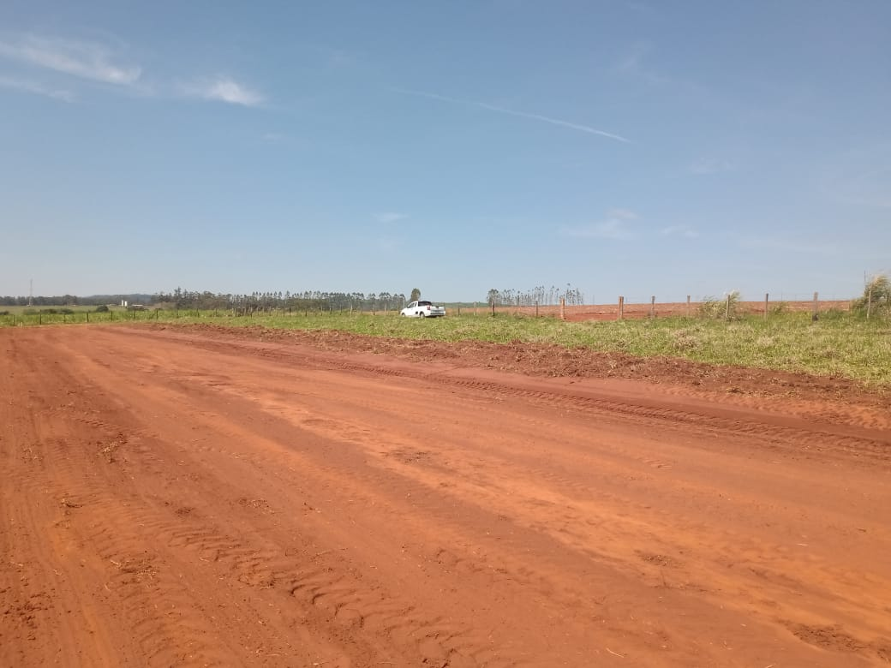

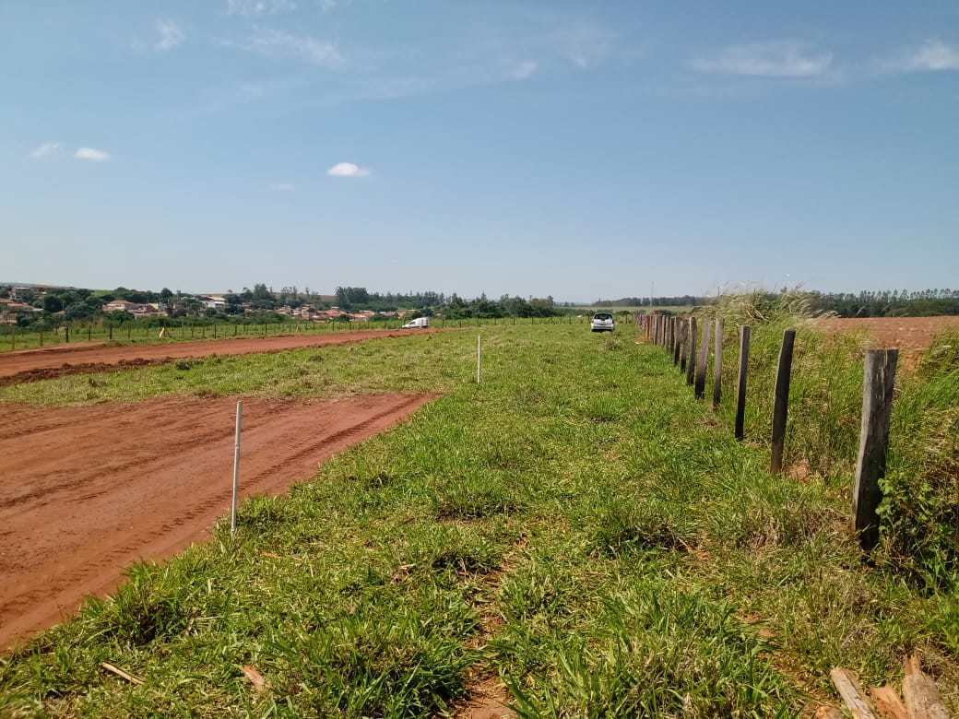

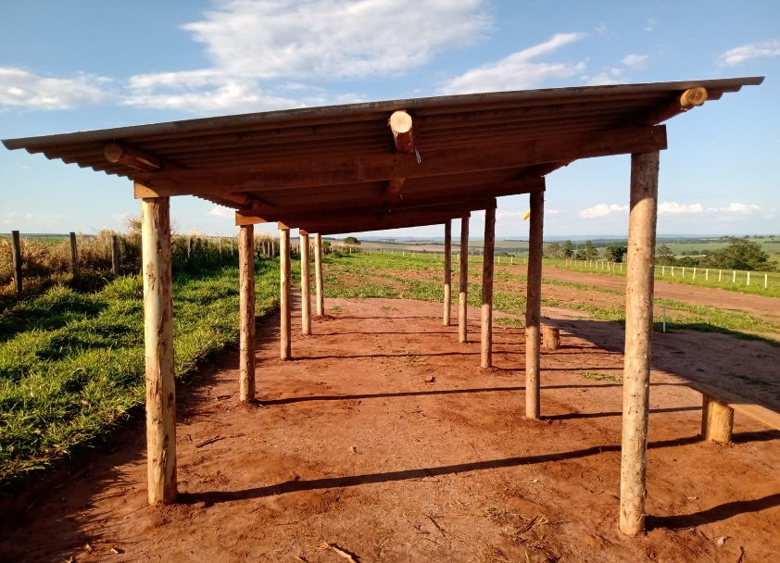

Parte integrante do Requerimento nº 976/2021.

